1

Стилі дизайну інтер’єру
Взагалі-то існує дуже багато стилів дизайну. Вони з’являлися на гребені нової хвилі і зникали. Деякі залишалися назавжди, часом видозмінюючись:
- класицизм змінювався неокласицизмом
- модерн – постмодерном
- декор – арт-деко і т.д.
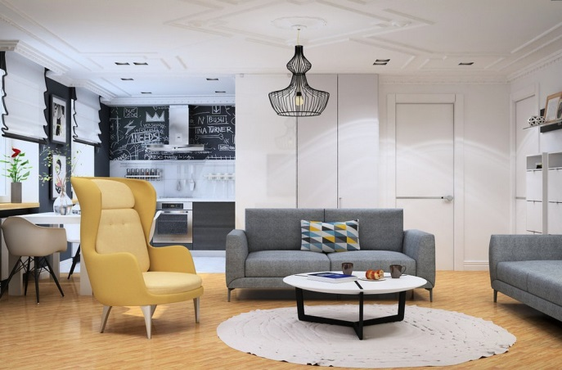
З часом деякі модні стилі в дизайні інтер'єру раптом різко змінювалися на повну свою протилежність. Це означало, що людство не сприймає одноманітності і весь час прагне чогось нового, кидаючись:
- від декоративних надмірностей, неправильних плавних ліній до аскетизму і точних геометричних фігур
- від різноманіття природних форм і матеріалів до металевих і пластикових конструкцій в стилі мінімалізму
- від індустріального сучасного інтер’єру до вінтажу – інтер’єру під старовину і т.д.
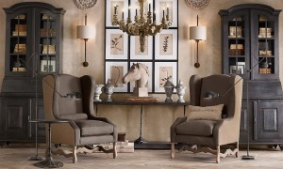
В сучасному дизайні в інтер’єрі уживаються разом такі стилі:
- біоніка і конструктивізм
- вінтаж та авангард
- арт-деко і хай-тек
Причому це не хаотичне нагромадження різностильних предметів – один стиль може перебувати всередині іншого. Наприклад, стіни, підлога і стеля можуть бути виконані в одному стилі, а меблі – в іншому. Деякі об’єкти, на яких ніби поставлений своєрідний акцент в третьому стилі, наприклад, предмети мистецтва, картина, декоративне панно, предмети етнічних мистецтв і власної творчості.

2
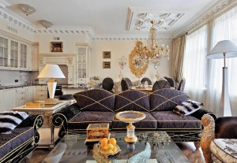
Іноді сконцентрувати на собі всю увагу може незвичайна люстра. Однак сучасні принципи в дизайні – це прагнення до доцільності і єдності стилю.
Доцільність – принцип, який на перше місце ставить функціональність речі та її технологічність (простота в виготовленні).
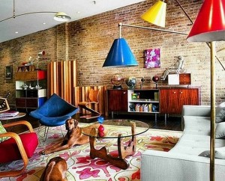
Під поняттям функціональності інтер’єру розуміють:
- Виконання всіма предметами інтер’єру своїх прямих функцій (на дивані повинно бути зручно лежати, на стільці – сидіти і т.д.)
- Предмет повинен бути дійсно необхідним, естетичним і вписуватися в інтер’єр
- Інтер’єр повинен нести певну ідею і смислове навантаження
Наприклад, перед дизайнером ставляться цілі:
- Створити інтер’єр в квартирі в стилі біоніка (максимально наближений до природи)
- Занурити в обстановку старовину (стиль вінтаж)
- Створити відчуття, ніби ви знаходитесь в фабричному цеху (стиль лофт)

Важливим є поняття єдності стилю. ЄДНІСТЬ СТИЛЮ – це органічне поєднання ВСІХ ОБ’ЄКТІВ ІНТЕР’ЄРУ, В РЕЗУЛЬТАТІ ЧОГО ВІН ПОЧИНАЄ виглядати як єдине ЦІЛЕ. КОЖЕН ПРЕДМЕТ У КВАРТИРІ ПОВИНЕН БУТИ ЧАСТИНОЮ КОМПОЗИЦІЇ, не суперечити ЇЙ І НЕ заходив із нею В КОНФЛІКТ.
Коли говорять, що ця річ як ніби вічно тут була, то мається на увазі вдалий вибір одиниці інтер’єру і її компонування всередині одного простору в рамках єдності стилю.

3

Сучасні стилі інтер’єру

Еклектика
Вважається одним із стилів інтер’єру, хоча насправді – це свідоме змішання двох або трьох стилів в одному інтер’єрі.
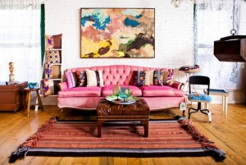

Арт деко
Арт-деко – стиль вишуканий, легкий і грайливий. Він поєднує в собі:
- Різноманітні матеріали (легкі повітряні тюлі, м’які килими або шкури і метал)
- Прямі та плавні лінії
- Витончені інкрустації і лаконічність форм
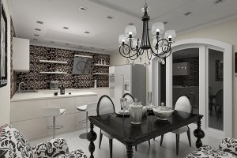

Класика і неокласицизм
Класика – інтер’єр з елементами розкоші і достатку, але без надмірностей:
- Все повинно бути витримано в бездоганному стилі
- Присутня симетрія і пропорційність
- Стіни квартири декоровані
- Ліплення, рельєфні бордюри, колони, ніше – все це відповідає класичному стилю
- В неокласицизм додаються сучасні віяння
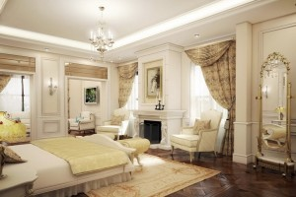

4

Хайтек
Хай-тек – улюблений стиль молоді.
Його основна умова – табу на химерність:
- Конструкції прості і оригінальні
- Використовуються такі недорогі матеріали, як пластик, метал, скло
- Присутні елементи конструктивізму і кубізму (прямі лінії, відсутність неправильних криволінійних форм)
- Переважає металевий і срібний колір
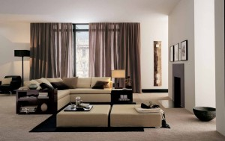

Мінімалізм
Мінімалізм – мінімум предметів інтер’єру і максимум вільного простору:
- Відсутні елементи декору
- Кольори однотонні
- Гладкі штори та оббивка меблів
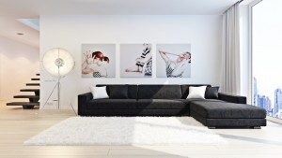

Ідеї для квартири та будинку
В цілому відмічено, що від характеру власника будинку залежить інтер’єр.
Люди, які люблять розкіш і підкреслюють свій достаток, часто обирають стиль арт-деко, інтер’єри під старовину, натуральне «бароко» або «рококо», де все оброблено золотом, дуже багато дзеркал, гардин, парчі, оксамиту, все гнуте і з завитками.

5
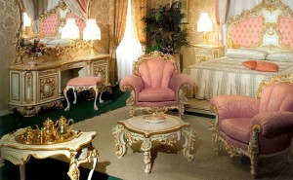
Декор центр «Ваш інтер’єр» пропонує послуги дизайнера, індивідуальний підхід до кожного. Вам достатньо лише зателефонувати дизайнеру і замовити виїзд спеціаліста.
Для тих, кому до душі грунтовність, комфорт і теж розкіш, рекомендуємо зупинитися на класичному стилі або неокласицизмі.
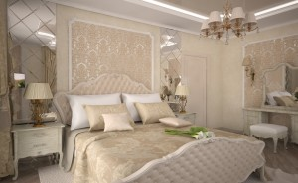
Для креативних, розсудливих і практичних рекомендуємо такі стилі як модерн, пост-модернізм та хай-тек.
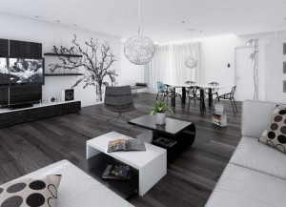
Мандрівникам, які не сидять на одному місці ідеально підійде стиль стиль етно.

6
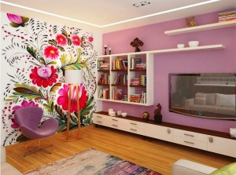
Урбаністи, які обожнюють гучне міське життя комфортно себе почуватимуть в інтер’єрі в індустріальному стилі.
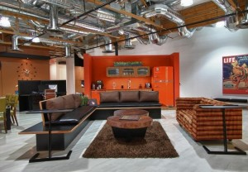
Інтроверти, які віддають перевагу усамітненню і життя вдалині від цивілізації – рекомендуємо біоніку.
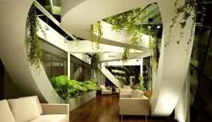
Творчі люди (художники, письменники, поети) люблять бохо (богемний стиль) – затишний творчий безлад. Насправді безлад в квартирі – це звична стихія всіх творчих людей. Дизайнери лише пішли їм назустріч, створивши стиль бохо.
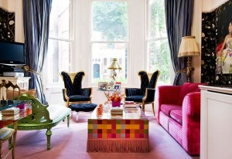

7

Лофт
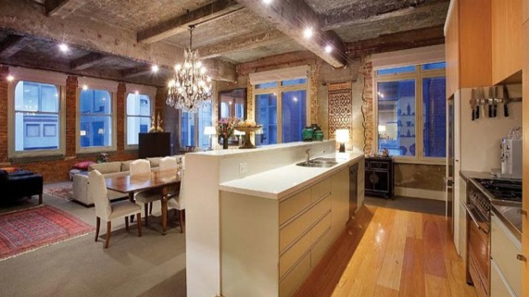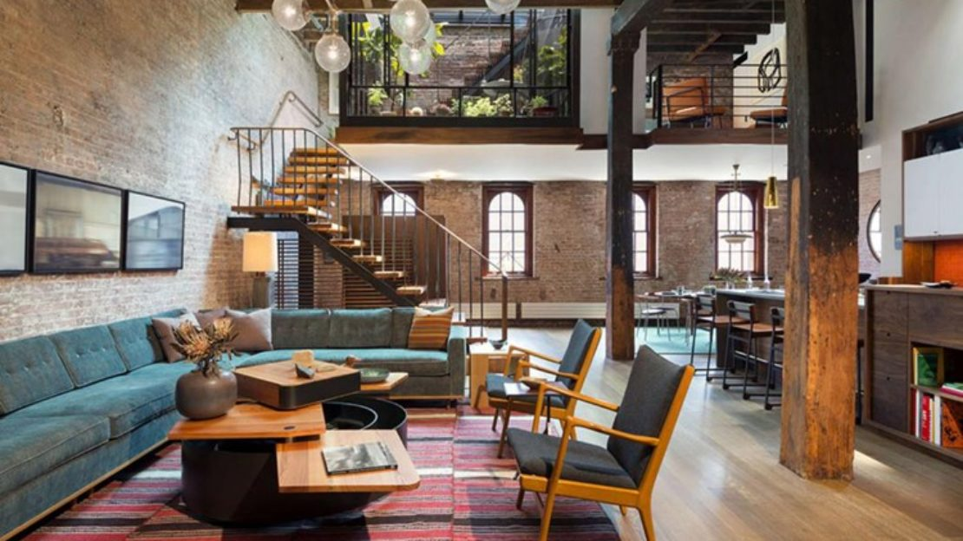
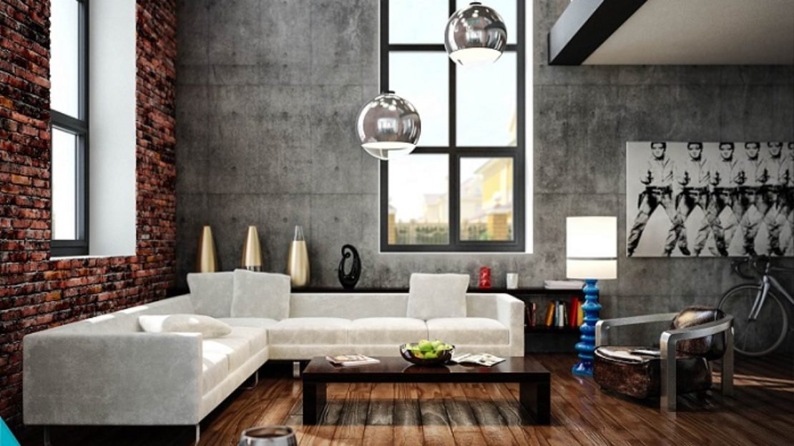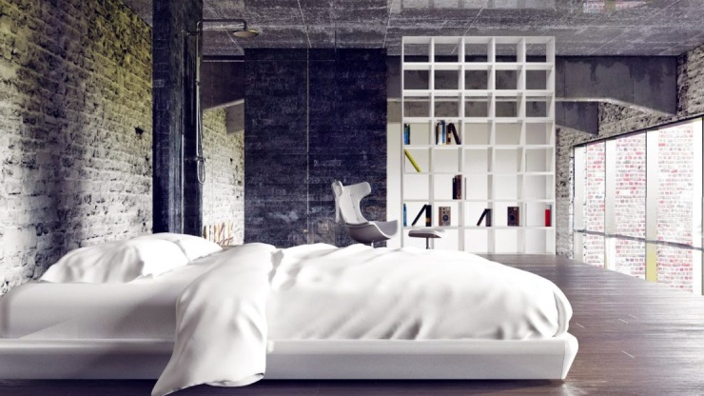
Лофт нестандартний стиль, що прийшов до нас зі США. Зазвичай так називається горище або приміщення промислового зразка, переобладнане під житло. Нерідко стиль Лофт реалізується на верхніх поверхах занедбаних фабрик і будинків.
Головна вимога до приміщення - воно повинно бути просторим, тобто більше 100 кв. м. Простір інтер'єру в стилі лофт максимально відкритий, не перевантажений перегородками і міжкімнатними стінами. Зональне ділення за функціями зазвичай є досить умовним і роль поділу відводиться дизайну, а не конструкціям. Особливу цінність лофту надають деталі, успадковані з минулого життя будівлі: труби, вентиляція не приховані, стіни без обробки з грубої цегли.
На даний час стиль Лофт став дуже популярним, особливо в інтер'єрах громадських приміщень (ресторани, нічні клуби, виставкові зали та галереї).

8

Прованс
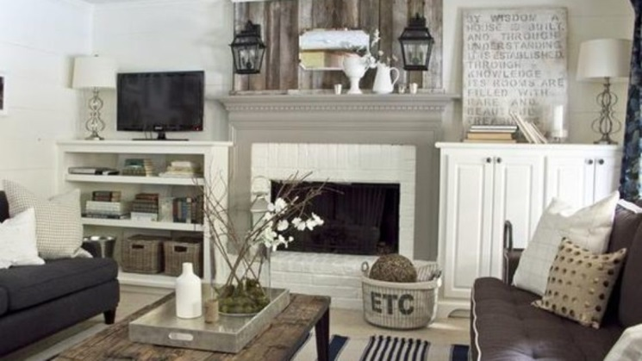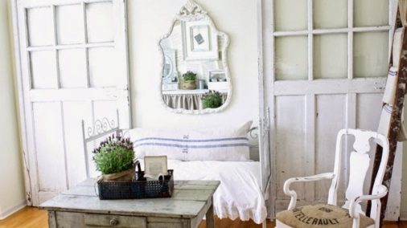

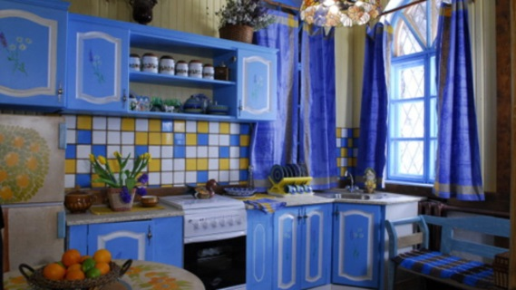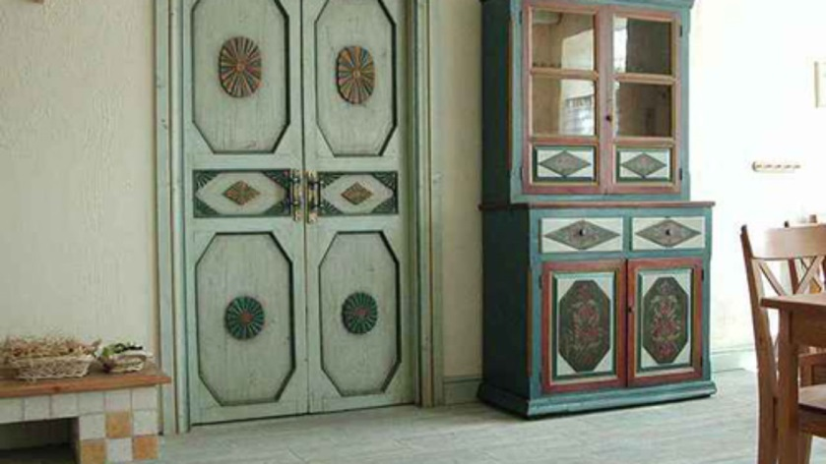
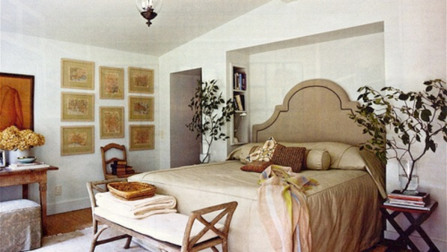Прованс (з фр. Провінція) - провінційний стиль Франції XIX століття, названий на честь однієї з південно-східних областей цієї країни, можна також назвати його французьким кантрі. Прованський стиль любимий по всьому світу за легкість, велику кількість світла в приміщенні та романтичний настрій.
Основа стилю - дух старовини, непомітної і чарівної. Злегка потерті і потріскані поверхні, старі меблі, нерівно обштукатурені стіни. Інтер'єрам Провансу властива пастельна гама з яскравими кольоровими акцентами, грубувата штукатурка з оголеною подекуди цегляною, або кам'яною кладкою. Ведучими в прованських інтер'єрах стали кольори теракоти, лаванди і соняшників. Яскраві відтінки розбавляються білим – вибіленим сонцем деревом, або світлою фарбою поверх.
Меблі дерев'яні, без особливої вишуканості, обов'язково мальовані, інколи розписані. Шафи, комоди, фасади кухонь можуть покривається воском або фарбуються, створюючи яскраві плями на тлі світлих стін. Інтер'єр в стилі Прованс - легкий, простий, теплий та затишний, без зайвого пафосу.

